BÁO CÁO THỰC HÀNH – LAB 1
Họ và tên: Nguyễn Thành Danh
MSSV: 1150080046
Lớp: 11_ĐH_THMT

Link video YouTube: https://youtu.be/uNSa05ZmaD8

I. MÔI TRƯỜNG THỰC HÀNH
- Máy chủ (Server): Kali Linux (chạy dịch vụ Telnet cổng 23 và SSH cổng 22), IP 192.168.56.101.
- Máy Client/Attacker: máy thật Windows, dùng PuTTY để kết nối và Wireshark để bắt gói.
II. KẾT QUẢ
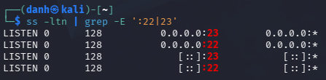
Hình 1. Kiểm tra dịch vụ trên máy chủ: cổng 22 (SSH) và 23 (Telnet) đang LISTEN.
Kết quả là đã tạo và lắng nghe thành công port 22 và port 23 trên máy ảo virtualbox
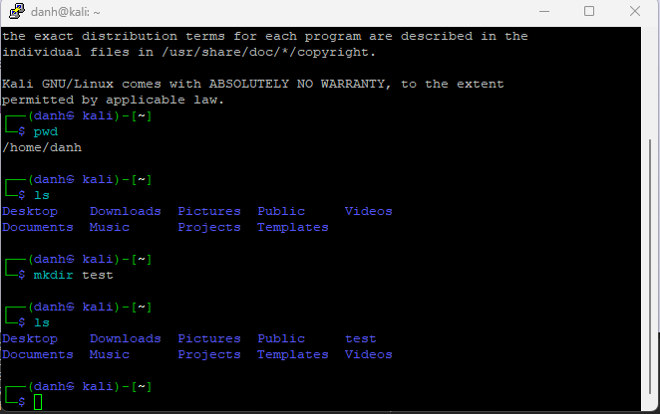
Hình 2. Đăng nhập vào máy chủ bằng Telnet (PuTTY) và chạy các lệnh pwd, ls, mkdir test.
Sử dụng PuTTY đăng nhập vào máy ảo bằng Telnet và chạy được các lệnh terminal cơ bản

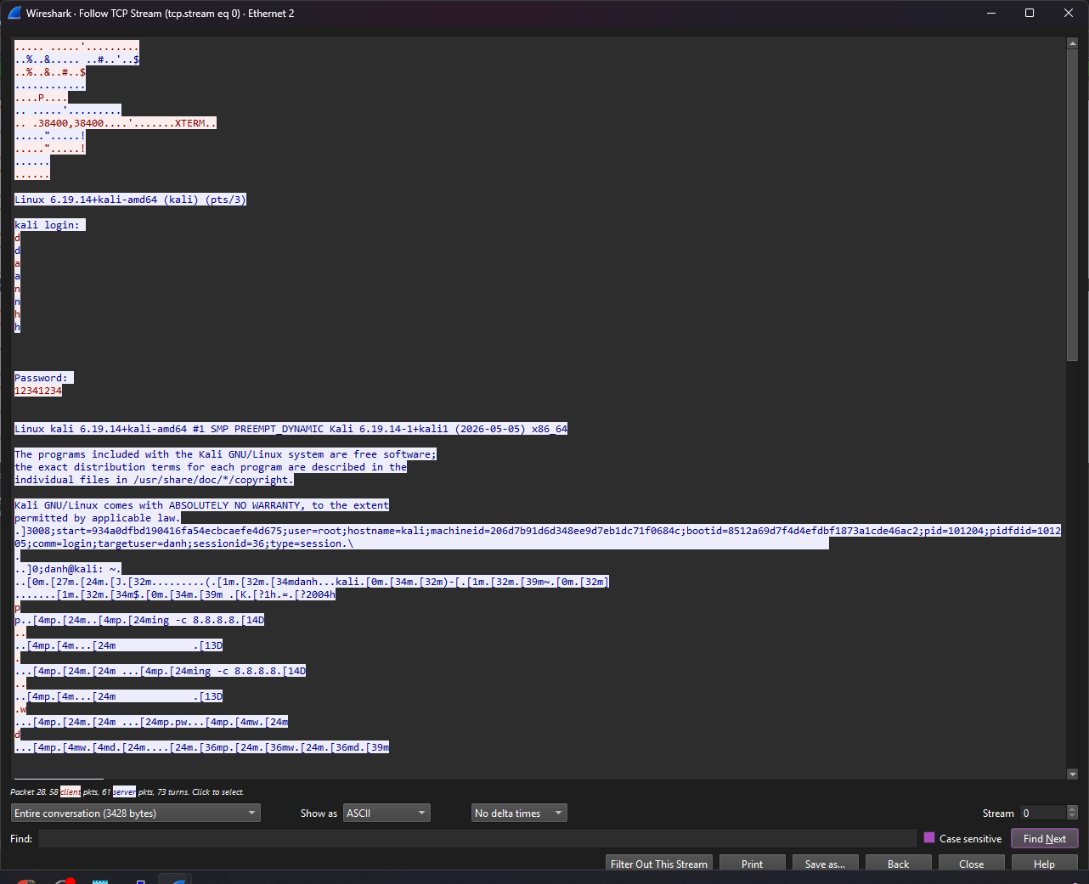
Hình 3. Follow TCP Stream phiên Telnet trong Wireshark.
Kiểm tra TCP Stream các pack của Telnet trong Wireshark, nội dung đều có thể đọc được kể cả password.

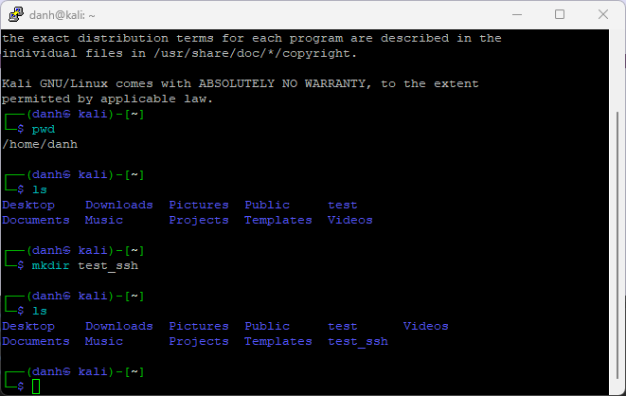
Hình 4. Đăng nhập vào máy chủ bằng SSH (PuTTY) và chạy các lệnh pwd, ls, mkdir test_ssh.
Sử dụng PuTTY đăng nhập vào máy ảo bằng SSH và chạy được các lệnh terminal cơ bản

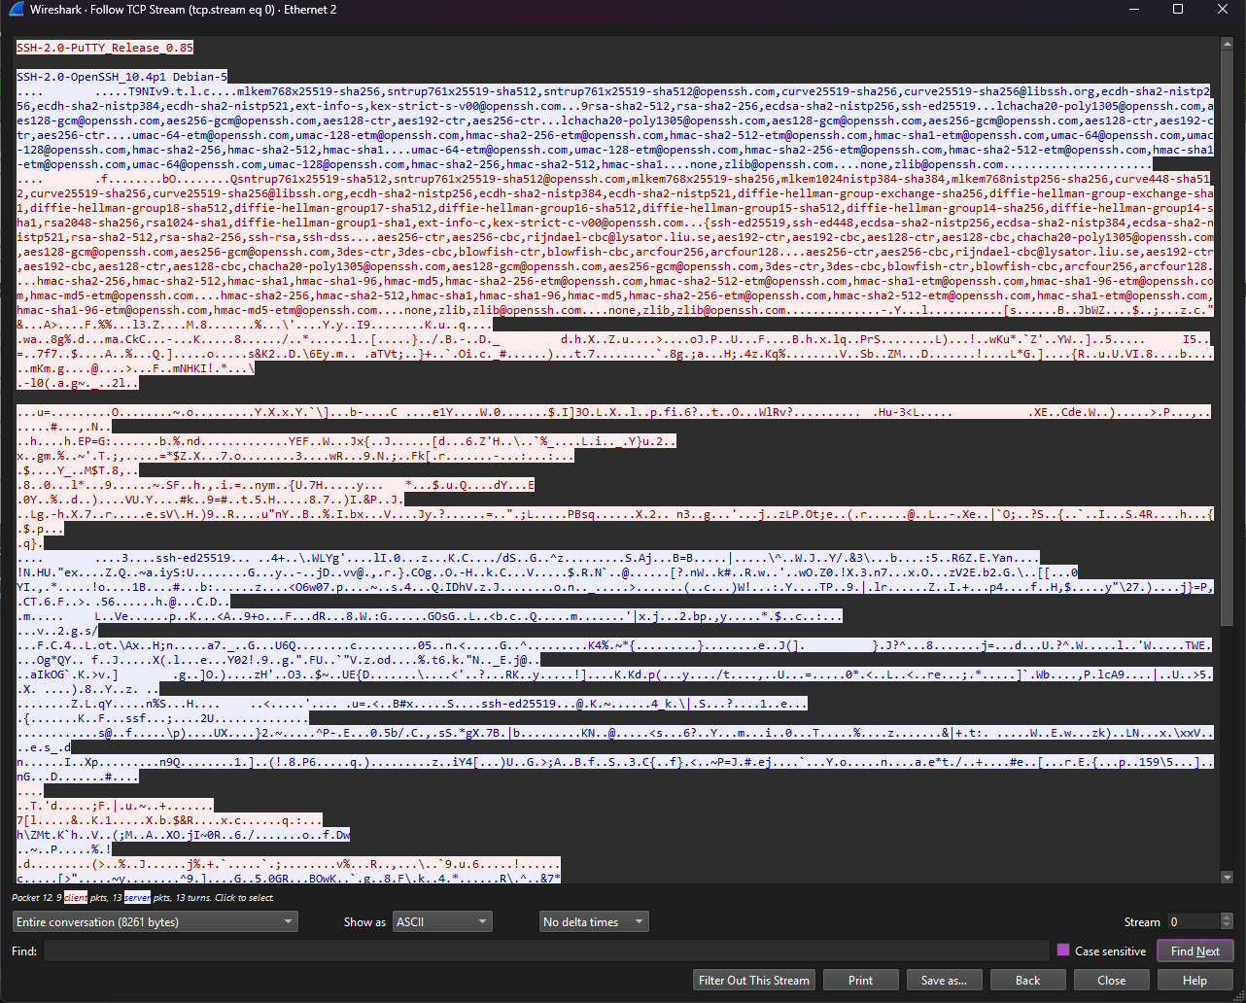
Hình 5. Follow TCP Stream phiên SSH trong Wireshark.
Kiểm tra TCP Stream các pack của SSH trong wireshark lần này thì nội dung khác so với TCP Stream của Telnet, nội dung đã bị mã hoá nên không thể đọc được

III. 11 CÂU HỎI
1. Telnet và SSH là gì và được ứng dụng trong trường hợp nào?
Telnet và SSH đều là giao thức để đăng nhập/điều khiển máy khác từ xa qua terminal. Telnet dùng cổng 23, dữ liệu gửi dạng chữ thường (plain text), giờ ít ai dùng vì không an toàn. SSH dùng cổng 22, có mã hoá nên hiện tại dùng để quản trị server là chính.

2. So sánh Telnet và SSH.
Telnet: cổng 23, không mã hoá, dữ liệu (kể cả password) gửi dạng plain text nên dễ bị bắt gói đọc được. SSH: cổng 22, có mã hoá dữ liệu, an toàn hơn nhiều nên được dùng thay thế Telnet trong thực tế.

3. Khi sử dụng SSH, còn có cách nào để đăng nhập ngoài username và mật khẩu truyền thống? Thực hiện demo minh họa kèm theo.
Ngoài user/pass còn có thể login SSH bằng SSH key (public key/private key). Cách làm: dùng PuTTYgen tạo cặp key, add public key vào file authorized_keys trên server, sau đó cấu hình PuTTY dùng private key để login, không cần gõ password nữa.

4. Phân tích sự khác biệt giữa Telnet và SSH dưới góc độ bảo mật: tính bí mật (Confidentiality), tính toàn vẹn (Integrity) và xác thực (Authentication).
Telnet: không đảm bảo Confidentiality (ai bắt gói cũng đọc được), không đảm bảo Integrity (dữ liệu có thể bị sửa trên đường truyền mà không phát hiện), Authentication yếu vì password gửi dạng chữ thường. SSH: có Confidentiality (đã mã hoá), có Integrity (kiểm tra được dữ liệu có bị thay đổi không), Authentication mạnh hơn nhờ mã hoá và có thể dùng key.

5. Dựa trên kết quả bắt gói Wireshark, chỉ ra thông tin nào của phiên Telnet có thể bị quan sát/khôi phục. So sánh với SSH và cung cấp bằng chứng từ bài thực hành.
Với Telnet, Follow TCP Stream đọc được hết: username, password, lệnh gõ vào và cả kết quả trả về, thấy rõ trong Hình 3. Với SSH, Follow TCP Stream chỉ thấy toàn ký tự lạ do đã mã hoá, không đọc được nội dung gì (Hình 5).

6. Tại sao mật khẩu dài và phức tạp không khắc phục được điểm yếu bảo mật của Telnet? Giải thích dựa trên kết quả thực nghiệm.
Vì Telnet không mã hoá, password dù dài hay phức tạp cỡ nào cũng được gửi nguyên dạng chữ thường trên đường truyền. Attacker chỉ cần bắt gói bằng Wireshark là đọc được password luôn, không cần dò/crack gì cả nên độ dài password không có ý nghĩa.

7. Khi dùng SSH, Wireshark vẫn quan sát được những thông tin nào dù nội dung đã mã hóa? Metadata này tạo ra rủi ro bảo mật nào?
Wireshark vẫn thấy được IP nguồn/đích, cổng, thời điểm kết nối, kích thước gói tin và khoảng cách thời gian giữa các gói. Từ mấy thông tin này (metadata) attacker có thể suy đoán được người dùng đang gõ bao nhiêu ký tự, đang hoạt động lúc nào, dùng để phân tích hành vi dù không đọc được nội dung.

8. Lần đầu kết nối SSH, PuTTY yêu cầu xác nhận host-key fingerprint. Host key có vai trò gì? Điều gì xảy ra nếu chấp nhận host key mà không kiểm tra?
Host key dùng để xác nhận đúng là đang kết nối tới server mình muốn, tránh bị giả mạo. Nếu accept host key mà không kiểm tra, lỡ đang kết nối nhầm tới máy giả (man-in-the-middle) thì attacker có thể nghe lén hoặc đánh cắp thông tin đăng nhập mà mình không biết.

9. Tại sao máy Attacker cùng mạng với Client và Server chưa chắc bắt được toàn bộ lưu lượng unicast? Thực tế cần điều kiện/kỹ thuật nào để quan sát?
Vì mạng dùng switch chỉ chuyển frame unicast tới đúng cổng của máy đích chứ không gửi cho tất cả như hub, nên máy Attacker bình thường không thấy được traffic giữa Client và Server. Muốn bắt được phải dùng kỹ thuật như ARP spoofing, port mirroring/SPAN hoặc đứng giữa (MITM).

10. Ngoài username/password, SSH hỗ trợ phương thức xác thực nào an toàn hơn? Trình bày nguyên lý public-key authentication và ưu điểm so với mật khẩu.
SSH hỗ trợ xác thực bằng public-key. Nguyên lý: mỗi người có 1 cặp key, private key giữ ở máy client, public key đưa lên server. Khi login, server gửi 1 challenge, client dùng private key ký lại, server dùng public key kiểm tra đúng thì cho vào. Ưu điểm là không cần gửi password qua mạng nên khó bị nghe lén hay brute-force hơn nhiều.

11. Nếu triển khai dịch vụ quản trị từ xa thực tế, đề xuất ít nhất ba biện pháp hardening cho SSH và giải thích mục đích bảo mật của từng biện pháp.
Một số biện pháp hardening SSH: (1) Đổi cổng mặc định 22 sang cổng khác để giảm bị bot quét/tấn công tự động. (2) Tắt đăng nhập bằng password, chỉ cho login bằng key để chống brute-force. (3) Giới hạn IP được phép truy cập bằng firewall và tắt đăng nhập root trực tiếp để giảm thiệt hại nếu tài khoản bị lộ.

